第三章

思考题：
3.1 画出NPN 双扩散外延平面管的截面结构图，并且标明其相应纵向结构参数的名称。
答：所谓双扩散外延平面管就是在外延片上经过两次扩散工艺形成的晶体管。NPN 双扩散外延平面管的截面结构如图3.1所示：
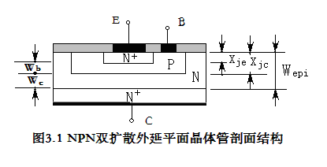
其中，X_{je}为发射结的结深，因为它是在第二次扩散中形成的，所以又称为二次扩散结深；X_{jc}为集电结的结深，因为它是在第一次扩散中形成的，所以又称为一次扩散结深；W_{epi}为外延层的厚度；W_{b}和W_{C}分别为基区宽度和集电区宽度。

3.2 试论BJT为什么具有对微弱电信号的放大能力？怎样提高BJT的电流放大系数？
答：以共射极接法为例，发射区的多数载流子注入到基区就成为基区的少数载流子并在基区作扩散运动。它们一边扩散一边复合，由于基区很薄，除了极少数的少数载流子与基区的多数载流子复合形成基极电流外，绝大多数少数载流子都能够渡越基区，到达集电结的边界并被集电极收集形成集电极电流。综上所述，基极电流的微小变化就可以引起集电极电流很大的变化，这也就是BJT具有对微弱电信号的放大能力的原因所在。为了提高BJT的电流放大系数，可以采取以下措施：①减小基区宽度，让注入到基区的少子在渡越基区的过程中复合损失更小；②尽可能提高发射区的掺杂浓度，减小基区的掺杂浓度，即提高注入比；③提高基区的少数载流子寿命和迁移率，即提高少子的扩散长度；④提高基区杂质浓度梯度，即提高。

3.3 画出NPN晶体管在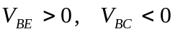偏置条件下各区少子分布图及内部各电流分量流向图。
答：在偏置条件下，NPN晶体管处于放大状态。各区少子分布图见图3.2（a），内部各电流分量流向图见图（b）。在放大状态下，n⁺区大量的电子在发射结正向偏压的作用下注入到p区，形成流过发射结的电子电流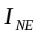。注入到p区的电子，在发射结边界处堆积并形成梯度分布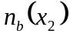。它们一边向着集电结方向（x₂方向）扩散，一边因为与基区的多子（空穴）复合而减少，形成基区的复合电流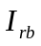。没有被复合的空穴可以到达集电结边界并被集电结强大的反向电场抽取，形成流过集电结的电子电流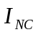。与此同时基区的空穴也注入到发射区形成流过发射结的空穴电流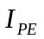。流过发射极的电流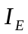等于流过发射结的总电流，即和之和。注入到发射区的空穴成为发射区的少子，在发射结边界堆积，并形成梯度分布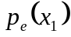，注入到发射区的空穴在浓度梯度驱使下沿x₁方向扩散，所形成的电流即。流过集电极的电流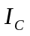由和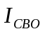两部分组成。是反偏的集电结两侧少数载流子在浓度梯度驱使下扩散所形成的反向饱和电流。基极电流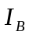则由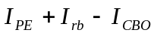组成。
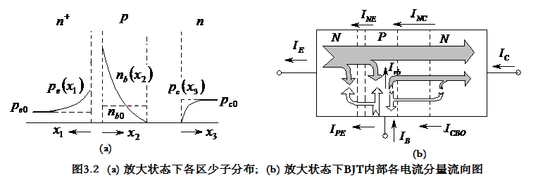

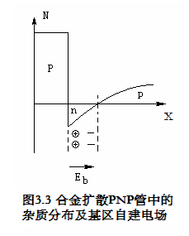
3.4 分析基区自建电场的来源、方向、大小及作用，并在上述诸方面与空间电荷区自建电场作比较。
答：如图3.3，以合金扩散PNP晶体管为例，它的集电结是由扩散形成的缓变结，发射结是由合金烧结形成的突变结。由于半导体表面经过杂质扩散以后往往形成高斯函数杂质分布或余误差函数杂质分布，所以N型基区的杂质分布是不均匀的。在靠近发射结边界处杂质浓度较高，靠近集电结边界处杂质浓度较低。这一梯度型的杂质分布必然导致多数载流子（电子）从发射结边界向集电结边界的扩散运动。试着设想不考虑这种载流子的扩散运动，在没有外部因素影响的情况下，整个基区应该处处都是电中性的，但是考虑了载流子的扩散运动后，由于带负电荷的电子扩散到了靠近集电结的边界处，使得该区域因为电子的聚集而带上了负电荷，与此同时，在电子离开的发射结边界处却留下了固定不动的带正电荷的电离施主。这样就在基区内部建立了一个由电离施主（正电荷）指向电子（负电荷）的电场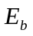。显然，这个电场对电子的继续扩散具有一定的阻止作用。随着电子扩散运动的继续，集电结一侧积累的电子数目愈来愈多，电场也愈来愈强，对电子扩散运动的阻力也愈来愈大。基区的电子在内建电场建立之前只有浓度梯度驱使下的扩散运动，在内建电场建立以后就同时具有扩散运动和电场驱使下的漂移运动。电子在浓度梯度驱使下的扩散电流与电子在电场作用下的漂移电流的方向相反。当这两个电流大小相等时，就达到了动态平衡。此时，净电流等于零，电场达到一个稳定值。因为这个电场不是由外加电压引起的，而是由基区内部杂质的梯度分布引起的，故称之为基区自建电场。
根据上述分析很容易得到基区自建电场的大小为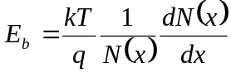，式中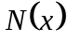表示基区的施主杂质分布。应该指出的是，基区自建电场在晶体管处于放大状态时，对发射区注入到基区的少子（空穴）还有一定的加速作用。正因为如此，流过基区的电流就同时具有扩散电流（杂质的梯度分布所致）和漂移电流（基区自建电场所致）两个分量。
空间电荷区自建电场与基区自建电场的来源、方向、大小、作用之比较见表3.1。

表3.1 空间电荷区自建电场与基区自建电场的来源、方向、大小、作用之比较
 | 来源 | 方向 | 大小 | 作用
基区自建电场 | 电离施主、受主电荷与该区多数载流子电荷之间建立的电场。 | NPN管：由空穴指向电离受主；  PNP管：由电离施主指向电子。 |  | 阻止基区的多数载流子由高浓度区域向低浓度区域扩散，同时使由发射区注入到基区的少子除了作扩散运动以外又增加了漂移运动。
空间电荷区自建电场 | P区的电离受主电荷与n区的电离施主电荷之间建立的电场。 | 由N区的电离施主指向P区的电离受主。 | 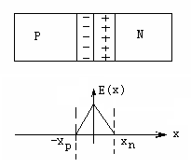  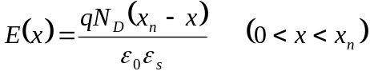  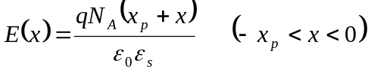 | ①阻止电子由N区向P区扩散，同时也阻止空穴由P区向N区扩散；  ②抽取P区势垒边界的少子（电子），同时也抽取N区势垒边界的少子（空穴）。

3.5 晶体管中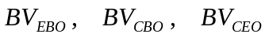的含义是什么？大小关系如何？怎样提高晶体管的击穿电压？
答：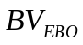表示集电结开路时，发射结的反向击穿电压；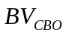表示发射结开路时，集电结的反向击穿电压；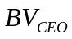表示基极开路时，集电极与发射极之间的反向击穿电压。在BJT的三个区中，发射区的掺杂浓度最高，集电区的掺杂浓度最低，基区的掺杂浓度介于二者之间。因为PN结的击穿电压与PN结两边的掺杂浓度有关，掺杂越高，击穿电压越低，由此可以得出它们之间的大小关系为：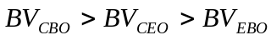。
为了提高晶体管的击穿电压，应该采取以下措施：①提高各区的电阻率，因为晶体管的反向电压主要由集电结承担，所以主要是提高集电区和基区的电阻率；②适当增加基区的宽度和集电区的宽度；③尽量改善晶体管的表面状况，以提高表面耐受反向电压的能力。

3.6 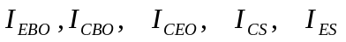的含义如何？大小关系怎样？
答：的含义可以简述如下：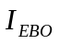表示集电结开路，流过发射结的反向饱和电流；表示发射结开路，流过集电结的反向饱和电流；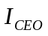表示基极开路，流过C、E两电极之间的反向饱和电流，又称为穿透电流；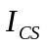表示发射结短路，流过集电结的反向饱和电流；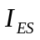表示集电结短路，流过发射结的反向饱和电流。
因为在理想情况下，反向饱和电流均由PN结两侧少子的扩散运动形成，所以其大小自然与两侧的热平衡少子浓度有关系。两侧的掺杂浓度越低，则热平衡少子浓度越高，反偏压下所形成的浓度梯度就越大，相应的反向饱和电流也就越大。根据这一推理，可以得到：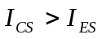，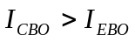。而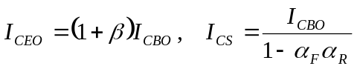，所以有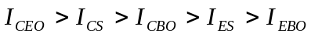。

3.7 晶体管的基极电阻是怎样产生的？对BJT的特性有哪些影响？怎样减小BJT的？
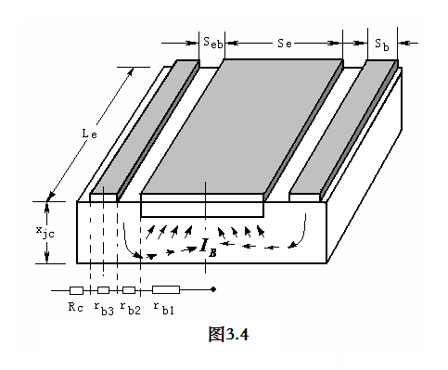
答：基极电阻产生的原因：如图3.4所示，晶体管的基极电阻实际上是基极电流横向流过基区时所遇到的电阻。它包括电流流过发射极条下面基区薄层的电阻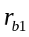，电流流过基极条下面半导体薄层的电阻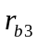，电流流过发射极条与基极条之间隙下方半导体薄层的电阻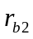以及基极条的金属与半导体之间的接触电阻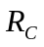。总的基极电阻可以用公式表述如下：
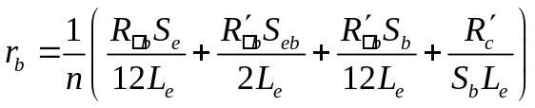
式中n为发射极条的个数；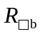为发射极条下方基区薄层的方块电阻；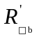为一次扩散结深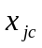所对应的半导体薄层的方块电阻；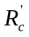为基极条金属与半导体接触的比接触电阻；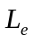、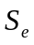、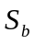、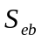分别为发射极条长度、发射极条宽度、基极条宽度、发射极条与基极条之间隙宽度。
基极电阻对BJT特性的影响：基极电阻越大，注入比、输运系数也就越大，放大系数也越大；与此相反，基极电阻越大，晶体管的击穿电压就越低，特征频率相应较高。
综上所述，要减小BJT的，从器件结构尺寸上考虑，可以适当增加，减小、、；从结构参数上考虑，可以选择晶格完整、迁移率高的材料适当减小基区的方块电阻，即提高基区掺杂浓度。或适当降低基区少子的寿命，工艺上往往通过掺金来实现这一目标。

3.8 证明共射极状态下的Ebers-Moll方程可以表示为：
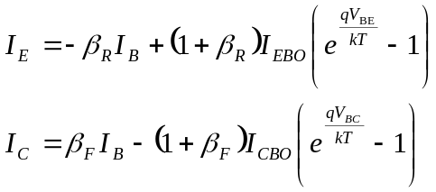
画出此时的等效电路。
证明：根据教材p.109得到下列二式
将公式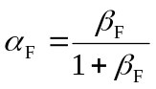，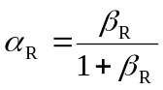代入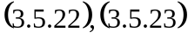式可得
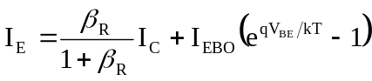
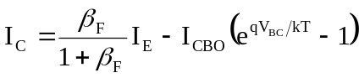
通分后得到
移项且合并同类项可得
利用公式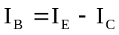可得
上述二式即为共射极状态下的Ebers-Moll方程。可以看出：I_{E}和I_{C}均由一个恒流源和流过一个二极管的电流组成。此时的等效电路如下：
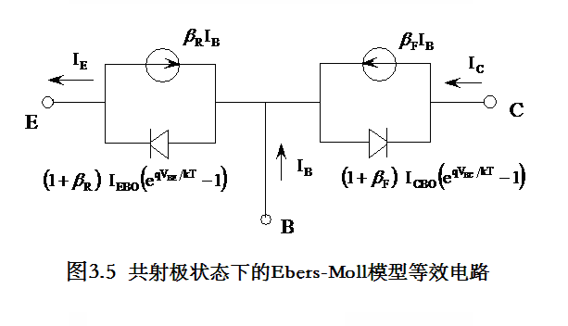

3.9 晶体管的基区宽度W_{b}和基区杂质浓度N_{b}和晶体管的哪些特性有关？
答：根据教材p.124公式（4.2.5）有
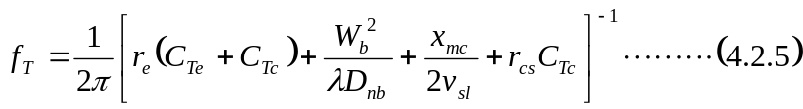
教材p.88公式（3.3.59）有
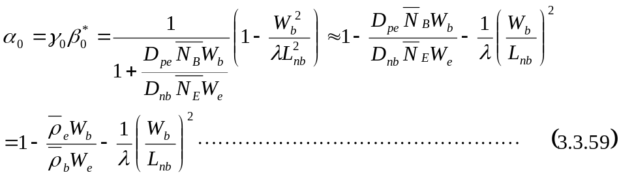
由上述二式可知，晶体管的基区宽度W_{b}和基区杂质浓度N_{b}和晶体管的特征频率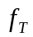、放大系数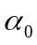、输运系数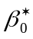、注入比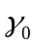等都有密切的关系。要提高晶体管的放大系数和特征频率就要减小基区宽度，降低基区的杂质浓度。但是这一点又与提高晶体管的击穿电压相矛盾。所以在参数设计中，W_{b}的选择必须折衷考虑。

习题：
3.1 一均匀基区NPN晶体管，，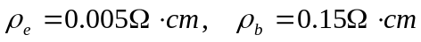，试计算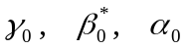及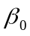。
解：及分别用对应的公式计算如下：
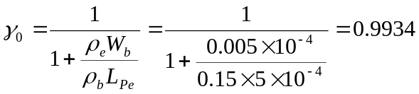
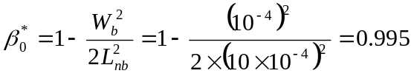（均匀基区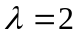）
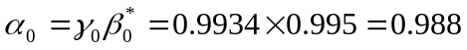
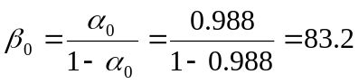

3.2 一NPN硅平面晶体管，基区宽度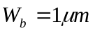, 基区杂质浓度呈线性分布，若要求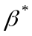不小于0.975，试问：基区电子扩散长度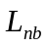应不小于多少微米？如果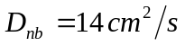，则基区电子寿命应不小于多少微秒?
解：基区杂质线性分布时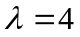，根据题意有：
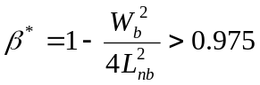
解上述不等式可以得到：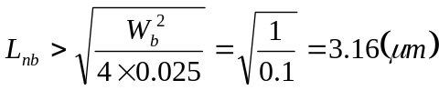
以上计算结果表明：扩散长度应不小于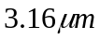。
如果，则基区电子寿命计算如下：
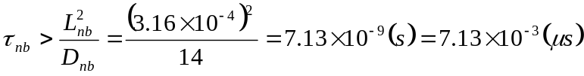
即基区电子的寿命应不小于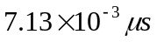。

3.3 NPN双极晶体管，，，试计算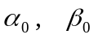。若为缓变基区晶体管，且，其它参数相同，再求其。
解：对均匀基区晶体管：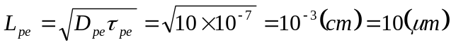
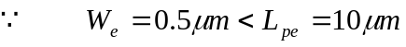
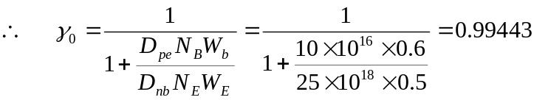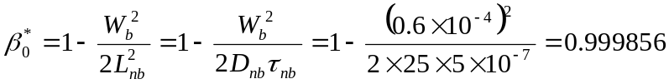
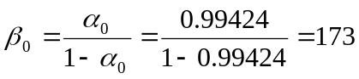
对于缓变基区晶体管，首先计算其电场因子：
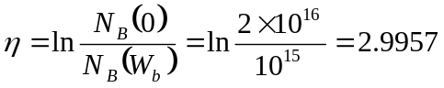
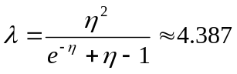
基区掺杂浓度的平均值：
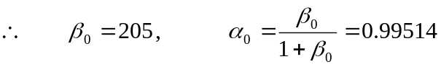

  - NPN硅平面晶体管，已知集电区掺杂浓度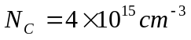，基区及发射区宽度均
为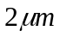，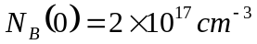，若发射区平均电阻率为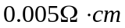，试求其及共射极电流放大系数。设基区多子与少子的迁移率分别为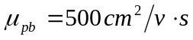，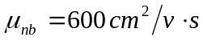，基区少子寿命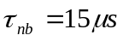。提示；取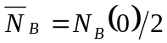。
解：利用可以得到：
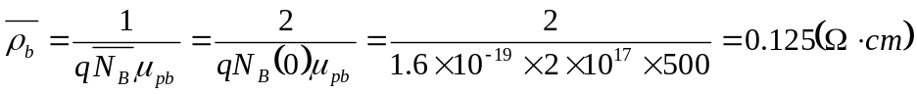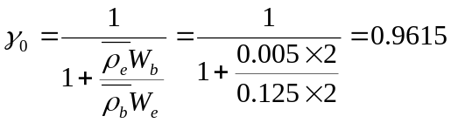
电场因子为； 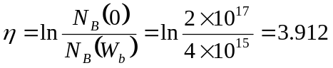
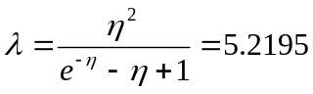
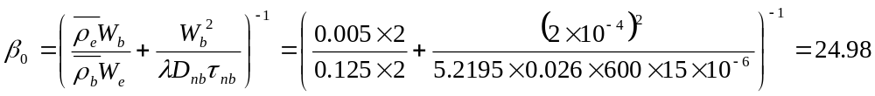
注意：在的计算中，也可以取线性近似，即取上式分母中的，这样计算的结果是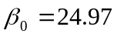，与用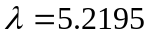计算的结果相差无几。
  - 硅NPN型均匀基区晶体管，发射结面积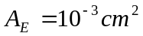，基区杂质浓度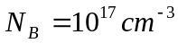,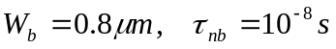,室温（300K）下，发射结正向电压为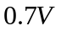，设发射效率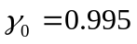，求该晶体管的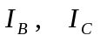及共基极电流放大系数各为多少（令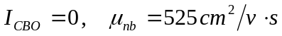）？
解：利用爱因斯坦关系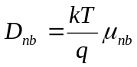及少数载流子浓度与掺杂浓度的关系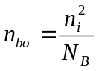，可以得到发射结正向偏置0.7V时的发射极电流：
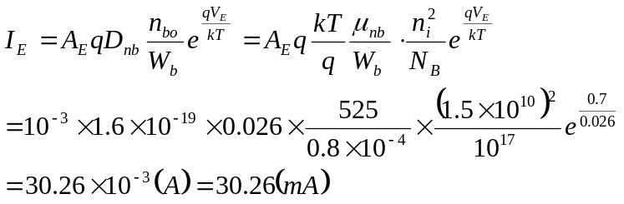
输运系数：
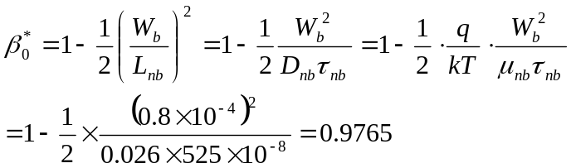
电流放大系数:
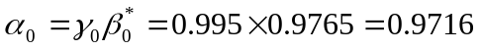
集电极电流：
基极电流：

